新 书 推 荐

中文书名：《色彩自信：家居色彩实用指南》
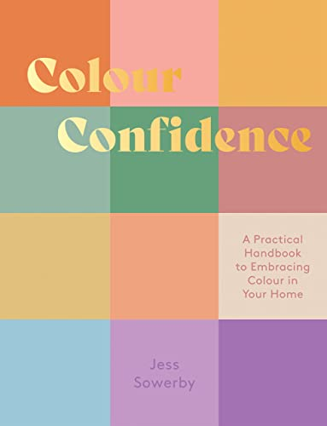
英文书名：Colour Confidence: A Practical Handbook to Embracing Colour in Your Home
作 者：Jessica Sowerby
出 版 社：Quadrille
代理公司：ANA/Leah
出版时间：2023年8月
代理地区：中国大陆、台湾
页 数：160页
审读资料：电子稿
类 型：建筑与艺术设计

内容简介：

《色彩自信：家居色彩实用指南》将揭开色彩技术世界的神秘面纱，因为它有助于让您过上更大胆、更丰富多彩的生活。

本书包括从识别调色板到创建和谐配色方案和装饰以实现完美配色比例的所有内容，将向您展示如何使用颜色来改变您的生活。通过专家提示和技巧获得灵感，创造一个真正反映您个性的家。

了解色彩如何影响您的空间和心情。杰西将向您展示如何拥抱这些深色调以增加趣味性，并向您展示如何成功地将凝聚力的外观结合在一起，无论是柔和、明亮、中性、大地色调还是明亮——无论您的风格如何，都能找到您的色彩自信。

作者简介：

色彩是杰西·索尔比（Jess Sowerby）生活中的激情所在，而油漆是最简单，最有效的方法，不仅可以改变一个房间，还可以使您的家成为自己的真实反映。房屋装修后，她成立了色彩咨询服务，并获得了来自英国，加拿大和澳大利亚的混合客户群。

内页样张：

感谢您的阅读！
请将反馈信息发至：版权负责人
Email：Rights@nurnberg.com.cn
安德鲁·纳伯格联合国际有限公司北京代表处
北京市海淀区中关村大街甲59号中国人民大学文化大厦1705室, 邮编：100872
电话：010-82504106, 传真：010-82504200
公司网址：http://www.nurnberg.com.cn
书目下载：http://www.nurnberg.com.cn/booklist_zh/list.aspx
书讯浏览：http://www.nurnberg.com.cn/book/book.aspx
视频推荐：http://www.nurnberg.com.cn/video/video.aspx
豆瓣小站：http://site.douban.com/110577/
新浪微博：安德鲁纳伯格公司的微博_微博 (weibo.com)
微信订阅号：ANABJ2002


